БАШKОРТОСТАН РЕСПУБЛИКАҺЫ  ЯҢАУЫЛ РАЙОНЫ  МУНИЦИПАЛЬ РАЙОНЫНЫҢ орловка АУЫЛ  СОВЕТЫ АУЫЛ БИЛƏМƏҺЕ  СОВЕТЫ  452807, РБ Яңауыл районы, Орловка а.  Yзәк урамы, 29 / 2  Тел.33-1-46:, факс:33-1-46  or_yan@bk.ru | 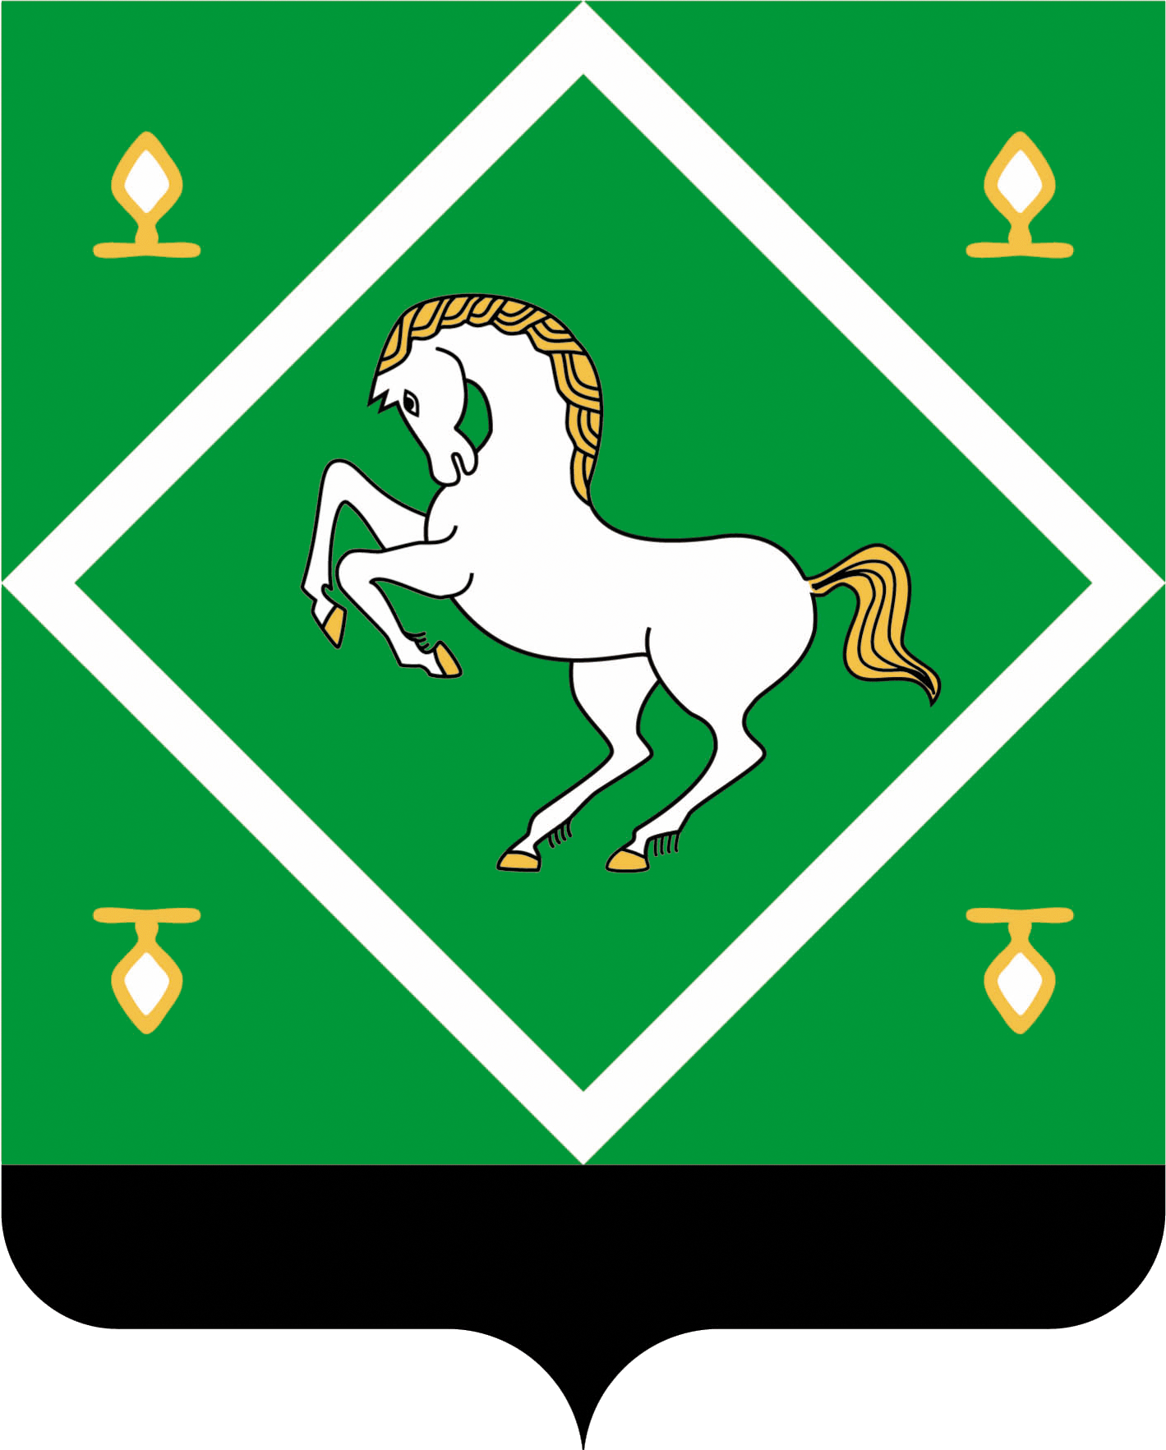 | РеспубликА Башкортостан  СОВЕТ  сельского поселения  орловский сельсовет  МУНИЦИПАЛЬНОГО района  ЯНАУЛЬСКИЙ РАЙОН  452807, РБ Янаульский район , с.Орловка, ул.Центральная, 29 / 2  Тел.33-1-46: , факс:33-1-46  or_yan@bk.ru
KАРАР РЕШЕНИЕ

27 март 2024 й № 66/9 27 марта 2024г

О признании утратившим силу

решения Совета сельского поселения Орловский сельсовет муниципального района Янаульский район Республики Башкортостан от 13 декабря 2019 года № 40/5 «Об утверждении соглашения о взаимодействии Комитета по управлению собственностью Министерства земельных и имущественных отношений Республики Башкортостан по Янаульскому району и городу Янаулу с Администрацией сельского поселения Орловский сельсовет муниципального района Янаульский район Республики Башкортостан по вопросам управления муниципальным имуществом»

В соответствии с Федеральным законом от 6 октября 2003 г. N 131-ФЗ "Об общих принципах организации местного самоуправления в Российской Федерации", в целях приведения нормативных правовых актов в соответствие с действующим федеральным и республиканским законодательством, Совет сельского поселения Орловский сельсовет муниципального района Янаульский район Республики Башкортостан решил:
1. Решение Совета сельского поселения Орловский сельсовет муниципального района Янаульский район Республики Башкортостан от 13 декабря 2019 года № 40/5 «Об утверждении соглашения о взаимодействии Комитета по управлению собственностью Министерства земельных и имущественных отношений Республики Башкортостан по Янаульскому району и городу Янаулу с Администрацией сельского поселения Орловский сельсовет муниципального района Янаульский район Республики Башкортостан по вопросам управления муниципальным имуществом» признать утратившим силу.
2. Обнародовать данное решение на информационном стенде Администрации сельского поселения Орловский сельсовет муниципального района Янаульский район Республики Башкортостан, по адресу: 452807, РБ, Янаульский район, с. Орловка, ул. Центральная, д.29/2 и разместить на сайте сельского поселения Орловский сельсовет муниципального района Янаульский район Республики Башкортостан по адресу: http:sporlovka.ru.

3. Контроль над исполнением настоящего решения возложить на постоянную комиссию Совета по социально-гуманитарным вопросам, охране правопорядка, развитию предпринимательства, земельным вопросам, благоустройству и экологии.
Глава сельского поселения Л.П.Шамшурина

